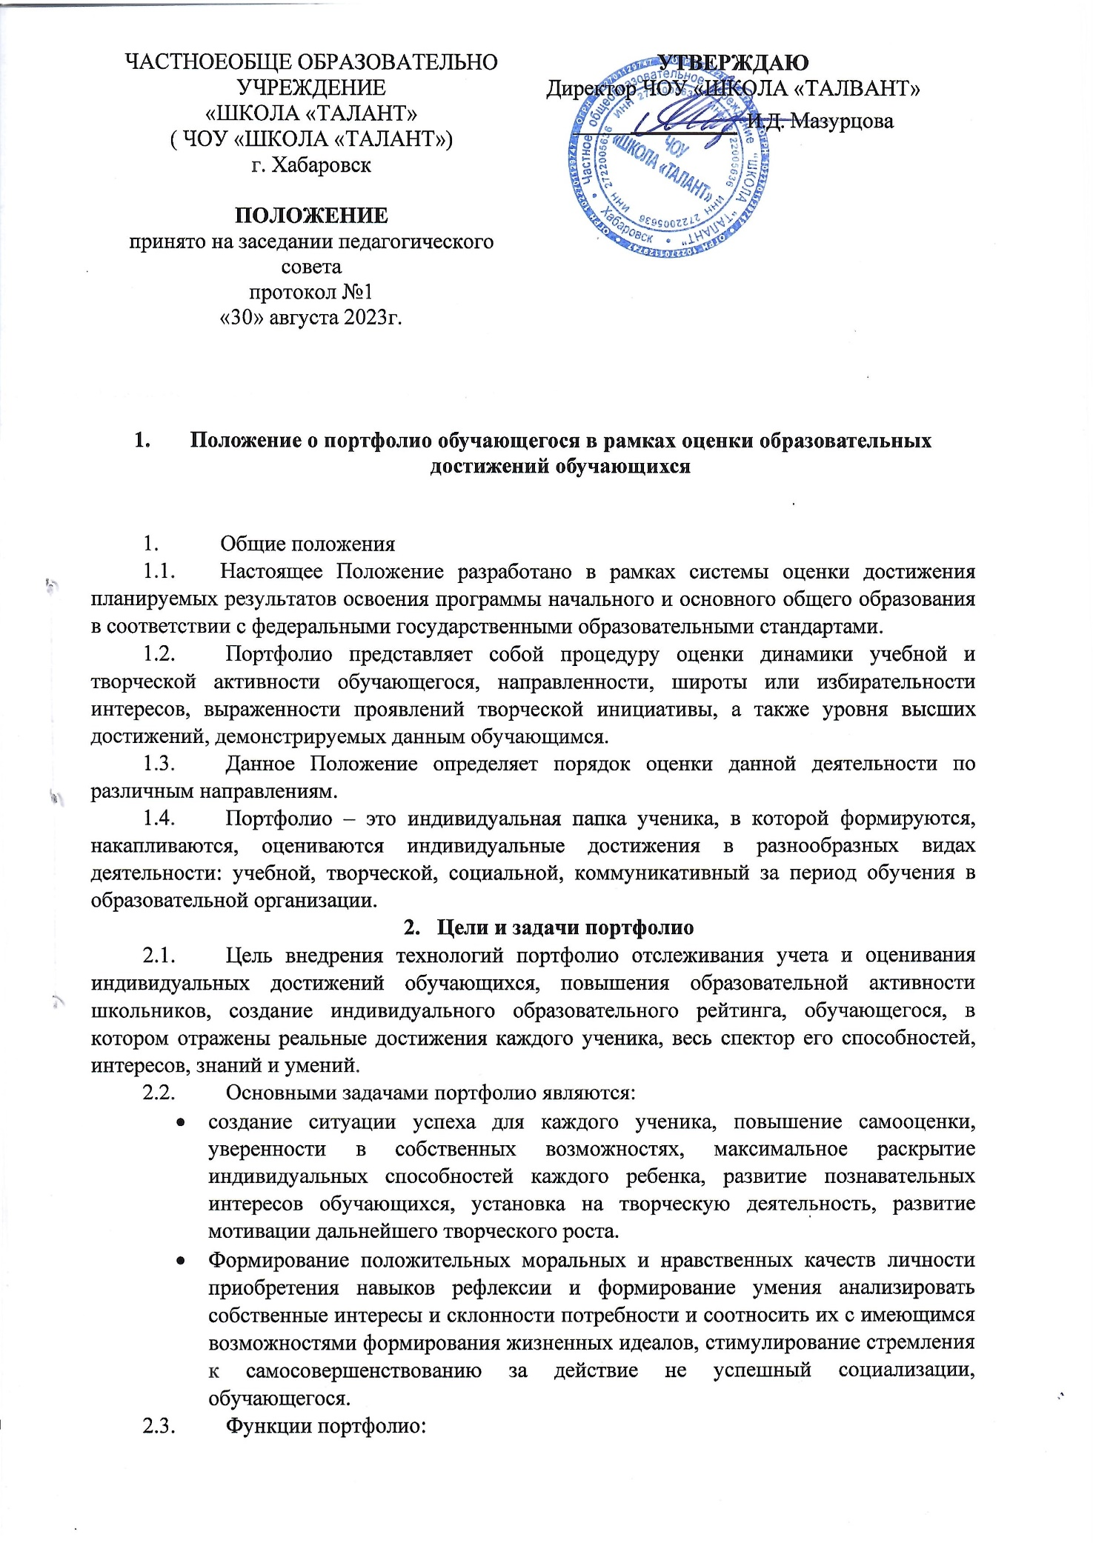
- Диагностическая: позволяет проследить личностный рост ребенка в формировании умения учиться, дает возможность узнать особенности эмоциональной жизни ученика и учитывать это. Контролирующая и оценивающая оценка своих достижений в учебной деятельности, помогает ребенку осознать свои успехи, проанализировать свой учебный опыт, задуматься над результатами своего труда.
- Воспитательная — осознание в себе ученика, человека, ценностных ориентаций.
- Функция творческого развития — позволяет проявить творческие способности.

- Порядок формирования портфолио
  - В портфолио включаются как работы обучающегося (в том числе фотографии, видеоматериалы и т. п.), так и отзывы о этих работах (например, наградные листы, дипломы, сертификаты участия, рецензии и др.).
  - Отбор работ и отзывов для портфолио ведётся самим обучающимся совместно с классным руководителем и при участии семьи.
  - Включение каких-либо материалов в портфолио без согласия обучающегося не допускается.
  - Портфолио в части подборки документов формируется в электронном и/или в бумажном виде в течение всех лет обучения в школе.
  - Результаты, представленные в портфолио, используются при выработке рекомендаций по выбору индивидуальной образовательной траектории и могут отражаться в характеристике

- Участники работы над портфолио и их функциональные обязанности
  - Участниками работы над портфолио являются обучающиеся, их родители, классный руководитель, учителя-предметники, педагоги дополнительного образования и администрация ЧОУ «ШКОЛА «ТАЛАНТ».
  - Обязанности обучающегося:
- Младшие школьники оформляют портфолио с помощью родителей и/или классного руководителя в соответствии с принятой в ОО структурой.
- Обучающийся 5-9 классов оформляет портфолио в соответствии с принятой в ОО структурой. Все записи ведет аккуратно, самостоятельно и систематически. Обучающийся имеет право включать в накопительную папку дополнительные разделы, материалы, элементы оформления, отражающие его индивидуальность.
  - Обязанности классного руководителя:
- Является консультантом и помощником, в основе деятельности которого - сотрудничество, определение направленного поиска, обучение основам ведения портфолио; организует воспитательную работу с обучающимися, направленную на их личностное и профессиональное самоопределение.
- Осуществляет посредническую деятельность между обучающимися, учителями-предметниками и педагогами дополнительного образования.
- Осуществляет контроль пополнения обучающимися портфолио.
  - Обязанности учителей-предметников, педагогов дополнительного образования:
- Проводят информационную работу с обучающимися и их родителями по формированию портфолио.
- Предоставляют обучающимся места деятельности для накопления материалов.
- Организуют проведение олимпиад, конкурсов, конференций по предмету или образовательной области.
- Разрабатывают и внедряют систему поощрений за урочную и внеурочную деятельность по предмету.
- Проводят экспертизу представленных работ по предмету и пишут рецензии, отзывы о учебных работах.
  - Обязанности администрации образовательной организации:
    - Заместители директора по учебной и воспитательной работе организуют работу и осуществляют контроль за деятельностью педагогического коллектива по реализации технологии портфолио в образовательном процессе ОО и несут ответственность за достоверность сведений, входящих в портфолио.
    - Директор образовательной организации утверждает нормативно-правовую базу, обеспечивающую ведение портфолио, а также распределяет обязанности участников образовательного процесса по данному направлению деятельности. Создает условия для мотивации педагогов к работе по новой системе оценивания и осуществляет общее руководство деятельностью педагогического коллектива по реализации технологии портфолио в практике работы ОО.

- Структура, содержание и оформление портфолио
  - Портфолио обучающегося имеет следующие разделы:
5.2. «Социально-личностное развитие»: характеристика ученика, интересы и увлечения, классные поручения. Заполняется в свободной форме. Обучающийся ежегодно проводит самоанализ собственных планов и итогов года, ставит цели и анализирует достижения.
5.3. «Учебно-познавательное развитие»: достижения в различных предметных областях, успехи в проектной и исследовательской деятельности, материалы и листы наблюдений, фиксирование достигнутых результатов, результаты стартовой диагностики, промежуточных и итоговых стандартизированных работ по предметам.
5.4. «Моё творчество»: творческие работы: рисунки, сказки, стихи. Если выполнена объемная работа (поделка), нужно поместить ее фотографию. Если работа принимала участие в выставке или участвовала в конкурсе, также необходимо дать информацию об этом мероприятии: название, когда, где и кем проводилось. При возможности дополнить это сообщение фотографией. Если событие освещалось в СМИ или в Интернет - надо найти эту информацию. Если проводилось Интернет-порталом, сделать распечатку тематической странички.
5.5. «Физическое развитие»: фиксирование достигнутых результатов в спорте, участие в соревнованиях, спортивных конкурсах и т.д.
5.6. «Духовно-нравственное развитие»: участие в социальных акциях, конкурсах, проектах.

5.7. В состав Портфолио каждого ребенка для характеристики сторон, связанных с учебной деятельностью, могут входить:
5.7.1. систематизированные материалы текущей оценки
- отдельные листы наблюдений,
- оценочные листы и материалы видео- и аудио- записей процессов выполнения отдельных видов работ, с результатами стартовой диагностики (на входе, в начале обучения) и результаты тематического тестирования; выборочные материалы самоанализа и самооценки обучающихся.
5.7.2. материалы итогового тестирования и/или результаты выполнения итоговых работ.
Кроме того, в портфолио включаются и иные документы, характеризующие ребенка с точки зрения его внеурочной и досуговой деятельности. Совокупность этих материалов дает достаточно объективное, целостное и сбалансированное представление - как в целом, так и по отдельным аспектам, об основных достижениях конкретного ученика, его продвижении во всех наиболее значимых аспектах обучения в школе.

- Технология ведения Портфолио
6.1. Портфолио оформляется в соответствии с принятой в ОО структурой, указанной в Положении самим учеником в папке-накопителе с файлами на бумажных носителях и/или в электронном виде.
6.2. По необходимости, работа обучающихся с портфолио сопровождается помощью взрослых: педагогов, родителей, классных руководителей, в ходе совместной работы которых устанавливается отношения партнерства, сотрудничества. Это позволяет обучающимся постепенно развивать самостоятельность, брать на себя контроль и ответственность.
6.3. Обучающийся имеет право включать в портфолио дополнительные материалы, элементы оформления с учетом его индивидуальности.
6.4. При оформлении следует соблюдать следующие требования:
- Записи вести аккуратно и самостоятельно.
- Предоставлять достоверную информацию.
- Каждый отдельный материал, включенный в портфолио, должен датироваться и визироваться (кроме грамот, благодарностей) в течение года.
6.5. В конце года обучающийся самостоятельно проводит анализ личных достижений в различных видах деятельности и намечает планы действий с учетом имеющихся результатов.

- Подведение итогов работы
  - Анализ работы над портфолио проводится классным руководителем.
  - По результатам оценки портфолио по инициативе администрации ОО может проводится школьный конкурс «Лучшее портфолио». Победители и призеры поощряются грамотами, памятными призами и подарками.
- Заключительные положения
  - Настоящее Положение является локальным нормативным актом, принимается на Педагогическом совете школы и утверждается приказом директора организации, осуществляющей образовательную деятельность.
  - Положение размещается на официальном сайте ОО в сети Интернет, на информационном стенде, а также доводится до сведения родителей (законных представителей) Обучающихся на родительских собраниях.
  - Все изменения и дополнения, вносимые в настоящее Положение, оформляются в письменной форме в соответствии действующим законодательством Российской Федерации.
  - Положение принимается на неопределенный срок. Изменения и дополнения к Положению принимаются в порядке, предусмотренном п.8.1. настоящего Положения.
  - После принятия Положения (или изменений и дополнений отдельных пунктов и разделов) в новой редакции предыдущая редакция автоматически утрачивает силу.

